ΕΠΑΝΑΛΗΨΗ ΣΤΗΝ ΕΥΘΕΙΑ
- Δίνονται τα σημεία Α(1,2), Β(2,3) και Γ(2, 4). Να βρείτε:
(α) την απόσταση των σημείων Α και Γ
(β) τις συντεταγμένες του μέσου του ευθύγραμμου τμήματος ΑΒ.
(γ) τις εξισώσεις των ευθειών ΑΒ και ΑΓ.
(δ) την εξίσωση της μεσοκάθετου του ευθύγραμμου τμήματος ΑΒ.
(ε) την οξεία γωνία που σχηματίζουν οι ευθείες ΑΒ και ΑΓ.

- Να υπολογίσετε τις γωνίες του πιο κάτω τριγώνου

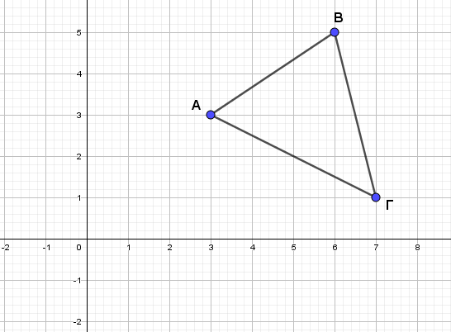

- Να βρείτε την εξίσωση ευθείας η οποία είναι παράλληλη με την ευθεία $2χ-y=5$ και περνά από το σημείο (1,1).

- Να βρείτε την εξίσωση ευθείας η οποία είναι κάθετη με την ευθεία $y= \frac{1}{2}χ+3$ και περνά από την αρχή των αξόνων.

- Να βρείτε την εξίσωση ευθείας η οποία έχει συντελεστή διεύθυνσης$λ=-2$ και περνά από το σημείο (1,2).

- Να βρείτε την εξίσωση ευθείας η οποία σχηματίζει γωνία $60°$ με τον άξονα των τετμημένων.

- Να αποδείξετε ότι οι ευθείες $y=λ_{1}χ+β_{1}$ και $y=λ_{2}χ+β_{2}$ τέμνονται κάθετα μόνο και μόνο αν $λ_{1}λ_{2}=-1.$

- Να βρείτε την εξίσωση ευθείας που είναι κάθετη στην ευθεία$y=2$ και περνά από το σημείο $Α(3,2)$.
- Να δείξετε ότι το τρίγωνο που σχηματίζεται από τα σημεία$Β(2,4)$ , $Α(5,1)$, $Γ\left(7,3\right)$είναι ορθογώνιο. Στη συνέχεια να βρείτε την εξίσωση του ύψους του $ΑΔ$.

- Να βρείτε για ποιες τιμές του$κ∈R$ η εξίσωση:

$(κ+1)χ+(κ-4)ψ+(κ^{2}-3κ+2)=0$

(α) Παριστάνει ευθεία παράλληλη στον άξονα $χχ'$.

(β) Παριστάνει ευθεία παράλληλη στον άξονα $ψψ'$.

(γ) Παριστάνει ευθεία που διέρχεται από την αρχή των αξόνων.

(δ) Παριστάνει ευθεία που είναι κάθετη στην ευθεία $ε:χ-2ψ+6=0$.

- Αν η ευθεία $αχ+βψ=1$περνά από το σημείο $Α(1,1)$και είναι κάθετη με την ευθεία $2χ+4ψ=1$, να βρείτε τα $α$και $β$.

- Τραπέζιο $ΑΒΓΔ$ με βάσεις$ΑΒ$ και $ΓΔ$ έχει κορυφές $Α\left(3,1\right), Β(-1,3)$ και $Γ\left(0,1\right).$ Να βρείτε την εξίσωση της ευθείας πάνω στην οποία βρίσκεται το σημείο Δ. Πόσες κατά τη γνώμη σας λύσεις έχει αυτή η άσκηση με τα δεδομένα που σας δόθηκαν; Ποια σημεία της ευθείας δεν είναι λύσεις της άσκησης; Να βρείτε ένα σημείο Δ τέτοιο ώστε το τετράπλευρο να είναι τραπέζιο.

- Δίνεται τρίγωνο $ΑΒΓ$ με κορυφές $Α\left(1,1\right), Β(7,-5)$ και $Γ(-3,3)$. Να βρείτε την εξίσωση της διαμέσου $ΑΔ$.

- Τετράγωνο $ΑΒΓΔ$ έχει κορυφή $Α(-8,2)$ και η εξίσωση της μίας διαγωνίου του είναι $7χ-y+8=0$. Να βρείτε τις συντεταγμένες της κορυφής Γ.

- Να βρείτε την εξίσωση της ευθείας που είναι συμμετρική της$ψ=2χ+1$ ως προς τον άξονα Οχ.

- Να βρείτε το σημείο της ευθείας $2χ=ψ+1$ που απέχει ίσες αποστάσεις από τη σημεία $(1,2)$ και $(3,2)$.

- Στον πιο κάτω χάρτη φαίνονται οι συντεταγμένες τεσσάρων χωριών της Ευρώπης.

(α) Να βρείτε την απόσταση μεταξύ των χωριών $Α$ και $Γ$.
(β) Στο μέσο της απόστασης των χωριών $Α$ και $Γ$ θα χτιστεί βενζινάδικο. Να βρείτε τις
συντεταγμένες του.
(γ) Να δείξετε ότι τα τέσσερα χωριά είναι κορυφές ρόμβου.
(δ) Να βρείτε την εξίσωση ευθείας, που είναι κάθετη στο $ΒΔ$ και περνά από το σημείο $Δ.$
(ε) Σε απόσταση $\sqrt{5}$ από το σημείο $Γ$ βρίσκεται κρυμμένος θησαυρός με συντεταγμένες
$\left(χ,χ-1\right)$ και $χ<4.$Να βρείτε τις συντεταγμένες του θησαυρού.

